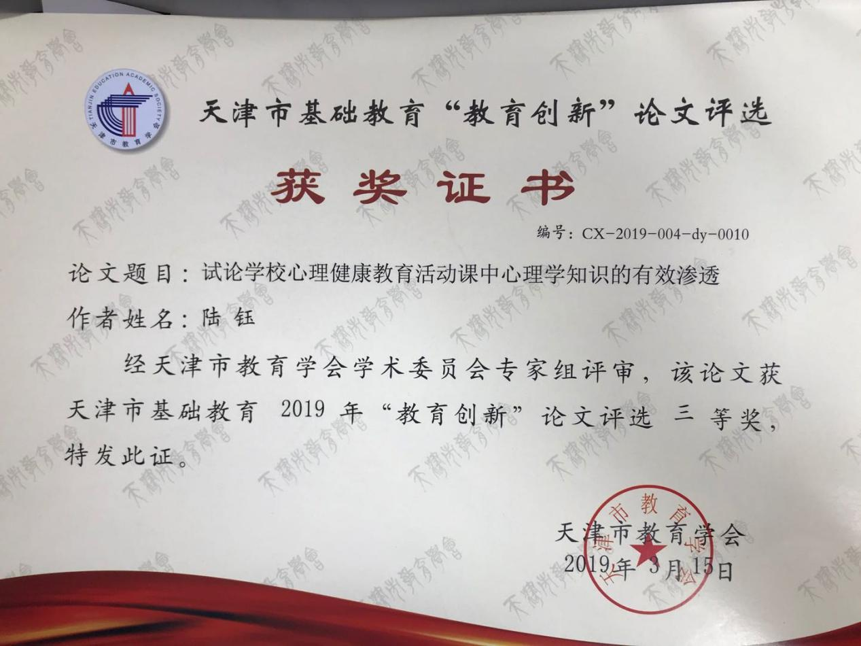试论学校心理健康教育活动课中

心理学知识的有效渗透

河北区教师进修学校 陆钰

随着社会的飞速发展和素质教育的不断推进，当代学生表现出来的种种心理问题以及对促进学生个体全面和谐发展的要求已经引起整个社会的关注，学校教育作为教育主阵地，担负着培养人格健全、适应和谐社会发展的人才的重要任务。而学校心理健康教育，作为维护学生身心健康、服务学生成长的重要途径，已经得到社会、学校和家庭的广泛关注。

作为实施学校心理健康教育的重要手段之一——学校心理健康教育活动课，一直备受师生的欢迎和喜爱。心理健康活动课，以“活动”为载体，重视情境的创设，强调学生的体验和感悟，以形式多样、生动活泼的方式帮助、启发、诱导学生，提高学生的参与度和积极性，确保全体学生有所收获，达到促进其心理健康发展的目的。2012年新修订的《中小学心理健康教育指导纲要》明确了心理健康教育的目标、内容和途径，其中在对心理健康教育的途径和方法中，特别强调了开展心理健康专题教育，即专题教育可利用地方课程或学校课程开设心理健康教育课。心理健康教育课应以活动为主，心理健康教育要防止学科化的倾向，避免将其作为心理学知识的普及和心理学理论的教育，要注重引导学生心理、人格积极健康发展，最大程度地预防学生发展过程中可能出现的心理行为问题。在这些经验和理论的指导下，我们一直在“活动”上下功夫，活动的新颖程度、教师角色定位的准确、学生参与度的提高，都成为我们判断心理健康教育活动课的重要指标，而我们却往往忽视了“心理健康教育”活动的真谛。

为何笔者会有这样的忧虑？为何在不断强调心理健康活动“防止学科化倾向”的今天还要提出心理学科知识的渗透？乍看之下，文章的论点是有问题的，但是如果认真分析，我们就会发现，心理健康教育活动课，必须在科学的心理学知识的指导下设计和实施，活动本身必须包含心理学原理，而我们在具体的操作中，并没有很好地渗透科学的心理学知识，有时候用音乐、美术、体育等活动形式替代了真正的心理健康教育活动，活动热热闹闹，效果差强人意。《中小学心理健康教育指导纲要》中对心理健康教育目标和内容的表述为：提高全体学生的心理素质，培养他们积极乐观、健康向上的心理品质；普及心理健康知识，树立心理健康意识，了解心理调节方法，认识心理异常现象，掌握心理保健常识和技能。心理素质、心理品质以及心理技能的掌握，无不需要科学的心理学知识作为基础。

另一方面，心理健康教育教师的水平参差不齐，也使得心理健康教育活动课的专业性有了差异。以天津市河北区的心理教师队伍为例，我们对七年级地方课程《心理健康》的教师开展了相关调查（见下表），只有四分之一的教师是专职教师，有心理专业知识背景，其他教师中学科教师兼职的情况居多，也有德育干部兼任的情况。他们确实欠缺心理学专业知识的储备，在活动的设计和实施上，他们还处于“模仿”的阶段，拿来主义，课堂氛围确实轻松活泼，活动参与度也很高，孩子们情绪高涨，开心、放松，但没有给孩子们真正有用的心理学指导，很多学生，他们喜欢这门课，但是那些真正有心理困惑的学生，他们不清楚课程结束后该怎么解决自己的问题。相比枯燥无味的心理学知识讲座，这个的确是孩子们喜闻乐见的教学形式，但是真正的效果，也只能是五十步笑百步。

下表：河北区地方课程《心理健康》教师专兼职情况统计

|  |  |  |
| --- | --- | --- |
| 选项 | 小计 | 比例 |
| A.专职 | 4 | 25% |
| B.班主任兼职心理 | 2 | 12.5% |
| C.学科老师兼职心理 | 6 | 37.5% |
| D.德育或团队干部兼职心理 | 4 | 25% |
| 本题有效填写人次 | 16 |  |

如果说教育是以传授知识、发展能力、提高素质为目的的社会活动，心理健康教育就是传授心理知识、发展心理能力、提高心理素质的活动，正如《纲要》所明确的那样：心理健康教育的总目标就是提高全体学生的心理素质，培养他们积极乐观、健康向上的心理品质，充分开发他们的心理潜能，促进学生身心和谐可持续发展，为他们健康成长和幸福生活奠定基础。学校心理健康教育活动课以科学的心理学知识作为活动的理论基础，既避免专业心理学讲座的枯燥无味，又要适时适度渗透心理学的相关知识，要解析每个活动的心理学背景，针对学生发展心理学的年龄针对性，穿插心理学知识的普及，提升心理健康教育的科学性和有效性。据此，融合了体验式教学活动和心理学知识的传授，无疑是中小学心理健康教育活动课的最佳选择。那么，何时渗透、渗透什么样的内容，是我们需要探讨的具体内容。

1. 适时渗透心理学知识，促进学生认知层面的发展。

心理健康教育活动课的心理学知识渗透完全避开了心理学“学科化”的知识讲授，它是根据活动的进程适时穿插在活动的组织和实施过程中的。

教学片段一：一节主题为“认识自己”的心理活动课上，教师设计了三个层层递进的的活动：第一个导入活动是观看寓言故事小马过河，引导学生讨论小马为什么不敢过河，帮助同学们了解认识自己的重要性；第二个活动是优点轰炸，活动目的是让同学们善于发现自己和他人的优点，第三个活动是森林运动会，在发现优点的基础上还要意识到自己的不足，客服缺点。在最后教师的总结提升上，教师告诉学生：心理学上有一个概念，叫自我意识，它包括自我认知、自我体验、自我调节。我们每个人都应该正确的认识自己，客观的自我评价，积极的自我提升。如果没有正确的自我认识，就像寓言故事里的小马不敢过河；如果没有没有意识到自己的优点，就不能建立自信；如果不能客观地认识自己的缺点，取长补短，就不能实现自我提升和自我成长。

教学片段二：一节主题为“敲开记忆的密门”的心理活动课上，活动中教师给学生呈现了一组记忆的材料，学生们用相同的时间分别记忆以下内容，后者比前者要容易记忆的多。

|  |  |
| --- | --- |
| 材料一 | 材料二 |
| 泰国曼谷的全称  黄台甫马哈那坤弃他哇劳狄希阿由他亚马哈底陆浦欧叻辣塔尼布黎隆乌冬帕拉查尼卫马哈洒坦 | 故宫简介：北京故宫于[明成祖](https://baike.sogou.com/lemma/ShowInnerLink.htm?lemmaId=6477&ss_c=ssc.citiao.link" \t "https://baike.sogou.com/_blank)永乐四年（1406年）开始建设，到[永乐十八年](https://baike.sogou.com/lemma/ShowInnerLink.htm?lemmaId=71164563&ss_c=ssc.citiao.link" \t "https://baike.sogou.com/_blank)（1420年）建成。它是一座长方形城池，南北长961米，东西宽753米。紫禁城内的建筑分为外朝和内廷两部分。外朝的中心为[太和殿](https://baike.sogou.com/lemma/ShowInnerLink.htm?lemmaId=40142&ss_c=ssc.citiao.link" \t "https://baike.sogou.com/_blank)、[中和殿](https://baike.sogou.com/lemma/ShowInnerLink.htm?lemmaId=40608&ss_c=ssc.citiao.link" \t "https://baike.sogou.com/_blank)、[保和殿](https://baike.sogou.com/lemma/ShowInnerLink.htm?lemmaId=41871&ss_c=ssc.citiao.link" \t "https://baike.sogou.com/_blank)，统称三大殿，是国家举行大典礼的地方。内廷的中心是[乾清宫](https://baike.sogou.com/lemma/ShowInnerLink.htm?lemmaId=40210&ss_c=ssc.citiao.link" \t "https://baike.sogou.com/_blank)、[交泰殿](https://baike.sogou.com/lemma/ShowInnerLink.htm?lemmaId=41877&ss_c=ssc.citiao.link" \t "https://baike.sogou.com/_blank)、[坤宁宫](https://baike.sogou.com/lemma/ShowInnerLink.htm?lemmaId=40262&ss_c=ssc.citiao.link" \t "https://baike.sogou.com/_blank)，统称后三宫，是皇帝和皇后居住的正宫。 |

教师在对这组材料记忆活动总结中提到：记忆是人脑对过去经验的反映，包括识记、保持、和再现三个环节。依据个体在记忆过程中对材料的理解可以将记忆分为机械记忆和意义记忆。在学习过程中，意义记忆的效果相对于机械记忆要好一些，但并不是说机械记忆不重要。机械记忆更需要我们的意志力参与，而且机械记忆可以转化为意义记忆，机械记忆保持下来的材料也会别学习者重组，成为意义记忆。在整体活动的结束，教师根据日本研究记忆心理学的专家保板荣之介的研究成果，给学生介绍了提高记忆效率的方法：记忆要从心平气和开始、大脑不能过度疲劳、必不可少的自信心、找出适合自己特点的记忆方法等。

片段一和片段二中两位心理教师，在活动的不同阶段，传递了专业的心理学知识给学生，让学生在亲身体验活动效果、分享交流真实体会的基础上得到科学的心理学知识，帮助学生从感性认知层次提升到理性认知的层次，活动的效果也能得到更好的保持，且延续到了日后的学习生活中。

二、根据活动内容和学生心理发展特点有针对性渗透心理学相关知识。

《中小学心理健康教育指导纲要》中明确指出：心理健康教育应从不同地区的实际和不同年龄阶段学生的身心发展特点出发，做到循序渐进，设置分阶段的具体教育内容。人的发展是有阶段性的，根据最近发展区的理论，我们的心理健康教育活动应该引导学生向更高的理性层面发展。据此中小学心理健康教育活动课渗透心理学知识，需要依据学生年龄特点和心理发展需要来决定，要关注学生们发展的阶段性和差异性，安排相应的心理学知识内容。 可以心理发展的形式和内容为纵向的“经”，而已各年龄阶段的不同表现或特征为“纬”，来编织一张个体心理发展的“全景图”。比如说在小学阶段认识自己的活动中，可以渗透心理学中感知觉的具体知识，让孩子们了解，感觉分为外部感觉和内部感觉，而我们常说的视觉、听觉、嗅觉等都属于外部感觉。而在初中阶段，在学习方法指导的内容部分，一定要让学生们了解遗忘的规律，即艾宾浩斯遗忘曲线，明确遗忘的先快后慢和选择性规律，从而重视学习巩固的重要性，掌握科学有效的学习方法。高中阶段，在情绪调节的活动部分，一定要让学生了解情绪认知理论，了解情绪情感发生的机制，情绪的调节方法，和意志品质的培养。而面向全体学生，我们也应该普及最基础的心理健康知识和心理保健的基本方法，至少应该让学生了解心理问题的分类、成因等，让他们知道在面对心理困惑的时候还能用其他的方式寻求帮助，了解个别咨询和其他的专业心理辅导机构的功能。  
 基于以上观点，我们认为强调心理健康教育活动课中渗透心理学专业知识，是提升心理健康教育有效性和科学性的重要途径，更是促进学生个体和谐健康发展的有力手段。除了适时适度渗透心理学知识，我们也为心理健康教育活动课的教师提出以下几点建议：

1.心理健康教育活动的选择一定要遵循学生身心发展需要，过浅或者过深都无法实现预期的活动效果。

在确定活动主题和目标之前，我们应该充分分析学生身心的发展需要，依据《中小学心理健康教育指导纲要》分学段分版块开展活动，适度选择要在活动中投递给学生的心理学知识。以“自我认识”为例，在小学阶段，主要的活动目的是通过活动使学生认识自我，了解自我，培养学生的自信心，自尊心和荣誉感，帮助他们学会有意识地调节自己的行为；初中学生对自我的认识和评价由具体性向抽象性转化，能体察到自己的内心世界，意识到自己的人格；而到了高中，发展自我认同和逐步建立自我同一性是这一时期心理健康教育的首要任务，他们能独立自主地按一定的目标和准则来评价自己的品质和能力，能较为全面地评价自我，辩证地看待自我，并且有目的地改造自我，实现自我完善。基于此，我们在设计“自我认识”这个活动专题的时候就要根据学生当前的发展需要确立活动目标和内容，并进行相应程度的知识渗透，帮助学生了解自身所处的发展阶段，有意识有目的地完善自我意识的发展，这样不仅能达到预期的活动效果，还能积极预防可能出现的心理困惑。

2.在重视体验和感悟的心理健康教育课堂，我们更提倡给学生适当的方法和策略的训练。

在对我区的心理教师进行的访谈中，有的教师反映，七年级的道德与法制课的教学内容与心理健康教育内容有重合，教师在人际关系辅导活动课上，还未总结人际交往的策略，就已经有学生将道德与法制课上的人际交往策略背了出来。这样的情况并不少见，当今的学生学习媒介和手段多种多样，即使没有课堂上的讲授，通过网络、媒体他们也能了解很多心理健康教育的知识，而我们，必须借助心理健康教育活动帮助学生创设情境，把这些知识或常识变为更为直观的感性体验，并适时的进行相应的行为训练，为他们提供专业的心理行为训练方法和策略，帮助他们把情境和感悟内化为行为习惯，而不是只停留在感知阶段。例如，在“考试焦虑”的活动主题中，我们除了在活动中让学生了解压力和动力的关系，还应教给学生放松训练的一些具体的方法，促使学生在面对考试压力的时候能够实现自我调节，这样的效果，比只强调“放松心情，战胜压力”要好很多。

3.教师提升自身素质是关键，专兼职教师一定要加大心理学专业知识储备，才能为学生提供真正有效的心理健康指导。

我国中小学心理健康教育起步较晚，迄今为止只有二十多年的时间。二十多年来，中小学心理健康教育从无到有，也是在国家各项政策方针指导下我们共同努力的结果。作为心理健康教育的教师，我们自身的专业素质是关键，我们的专业程度决定了孩子们能得到的知识的深度和有效指导的最大化程度。另一方面，我们的专业知识，是我们甄别学生心理问题，为学生实现专业辅导的保证。虽然现在的心理健康教育已经由关注心理疾病的模式转为关注学生发展的全员参与模式，但是学校教育中存在的个别心理问题依旧是我们要予以重视的内容，面对真正需要个别辅导和转介的孩子，我们的专业素养或许是他们的救命稻草，我们有理由有动力不断加强自身的专业储备，为孩子们更好地服务。同时，作为一名心理健康教育教师，我们也呼吁得到更多的专业培训和研修的机会，得到社会、学校和家庭的更多关注和有效配合，切实做好学生的心理健康教育工作，不断提升心育的科学性和有效性，为和谐社会、和谐个人的发展贡献绵薄之力。

参考文献：

1. 《中小学心理健康教育指导纲要》2012新修订
2. 《心理》各阶段教师、学生用书 杨治良主编 华东师范大学出版社
3. 《中小学心理健康教育应是心理教育和心理学教育的融合》 张海钟 2018.8
4. 《中小学心理健康教育指导纲要解读 2012年修订》 北京师范大学出版集团
5. 《心理健康教育课程设计》吴增强 蒋薇美 中国轻工业出版社 2007年5月